**Практическая работа №6**

**Тема: «Ручная заправка горючими и смазочными материалами транспортных и самоходных средств».**

**Количество часов – 6 часов**

**ПМ 03 «Заправка транспортных средств горючими и смазочными материалами»**

**Осваиваемые компетенции:** ПК 3.1.ПК 3.2. ПК 3.3.

**Время отведенное на занятие:** 6 часов

**Оборудование:** Топливо-раздаточная колонка, масло-раздаточная колонка.

**Содержание работы:**

Колонки топливораздаточные ПК (Внешний вид приведен в ПРИЛОЖЕНИЕ А) с электроприводом и дистанционным управлением предназначены для измерения объема топлива вязкостью от 0,55 до 40 мм2/с при его выдаче в топливные баки транспортных средств и в тару потребителя.

В зависимости от модификации колонки могут иметь от одной односторонней (один вид топлива – одно заправочное место) до пяти двусторонних (пять видов топлива – два заправочных места) гидравлических систем.

Колонки предназначены для работы при температурах окружающего воздуха от минус 50 до плюс 50°С и относительной влажности от 30% до 100%.

Температура отпускаемого топлива должна быть:

для бензина ................................................................ минус 50°С ÷ плюс 35°С

для дизельного топлива и керосина ........................ минус 50°С ÷ плюс 50°С

(или до температуры помутнения или кристаллизации).

**1.2. Технические характеристики**

Основные технические и метрологические характеристики колонок приведены ниже:

Номинальный расход топлива, л/мин ........................................ 50/100±10%;

Наименьший расход через один рукав, л/мин. …….................................... 5;

Минимальная доза выдачи, л ........................................................................ 2;

Пределы допускаемой основной относительной погрешности

при температуре 20±5°С, % ........................................................................ ±0,25;

Наибольшие допускаемые изменения действительных значений

погрешности при температуре , отличной от 20±5°С, в пределах

температур окружающей среды и топлива от минус 50°С до

плюс 50°С, % не более ............................................................................... ±0,25;

Сходимость показаний, % ........................................................................ ±0,25;

Погрешность вычисления стоимости топлива счетчиком разового учета, в долях значения минимальной денежной единицы, не более .................... 0.5;

Верхний предел показаний указателя разового учета, не менее:

количества выданного топлива, л. ……................................................ 9 999,99;

цены за 1 литр, руб. ..................................................................................... 99,99;

стоимости выданной дозы, руб. ............................................................. 9 999,99;

Верхний предел показаний указателя суммарного учета количества выданного топлива, л., не менее ..................................................... 9 999 999,99;

Дискретность отображения информации указателя разового учета:

количества выданного топлива, л .............................................................. 0,01;

цены за 1 литр, руб ...................................................................................... 0,01;

стоимости выданной дозы, руб. .................................................................. 0,01;

Дискретность отображения информации указателя суммарного

учета:

количества выданного топлива, л. ............................................................. 0,01;

цены за 1 литр, руб. ..................................................................................... 0,01;

Мощность привода насоса на каждый насос, кВт ............................................. 0,736 (1);

Напряжение питания, В ....................................................................................... 380(+10/-15);

Номинальная тонкость фильтрования, мкм ................................................ 60;

Длина раздаточного рукава, м. ........................................................ не менее 4;

Количество видов топлива * .................................................................... 1÷5;

Количество раздаточных рукавов ..................................... 1-10 (по п.1.2.ТУ);

Максимальная удаленность от резервуара, м .............................................. 62;

Максимальная глубина подъема, м ................................................................ 5;

Средний срок службы до списания, лет ....................................................... 12;

Средняя наработка на отказ, ч ................................................................... 7000.

- в зависимости от исполнения

**Устройство ТРК**

Колонки состоят из гидравлической части, блока индикации и управления. Гидравлическая часть может состоять из 1, 2, 3, 4 и 5 самостоятельных гидравлических систем, каждая из которых, в свою очередь, может распределять топливо через один или два раздаточных рукава.

Гидравлическая система состоит из следующих основных узлов: фильтр с приемным клапаном, насосный моноблок, электромагнитные клапаны, измерители объема топлива с генераторами импульсов, индикаторы воздуха, разрывные муфты, раздаточные рукава и раздаточные краны (Рис.1)

Блок управления имеет один или два информационных табло, в зависимости от модификации колонки.



РИС. 1

**Устройство и работа колонки и основных узлов**

Общий вид колонок приведен в ПРИЛОЖЕНИЕ А (Фото 1 - Фото 2). Внешние размеры и размеры

установочных рамок для различных модификаций колонок представлены в ПРИЛОЖЕНИЕ В (Рис. 1 - Рис.

6). Размер фланца трубопровода приведен в ПРИЛОЖЕНИЕ В, Рис 2.

Принцип работы колонки поясняется гидравлической схемой (ПРИЛОЖЕНИЕ Б, Рис.1). На пульте дистанционного управления задается доза. При снятии раздаточного крана (11/12) автоматически включается электродвигатель. Под воздействием разряжения, создаваемого помпой (3.2), топливо из резервуара через фильтр (2) с обратным клапаном (1) поступает в насосный моноблок (3). Насос подает топливо в измеритель объема (5) и далее, через электромагнитный клапан (4), индикатор воздуха (6), разрывную муфту (7/8), раздаточный шланг (9/10) и раздаточный кран (11/12) в бак потребителя.

Отделение паров воздуха и топлива происходит в вихревой камере насосного моноблока. Вращательное движение коленчатого вала измерителя объема передается на вал генератора импульсов.

При оснащении колонки системой возврата паров топлива из бака автомобиля в резервуар, пары из бака через коаксиальный пистолет (12), коаксиальный рукав (10), газовую помпу (13) поступают через возвратную магистраль в резервуар.

Системой возврата паров может комплектоваться каждая гидравлическая система.

* + - * 1. **ТЕНОЛОГИЧЕСКАЯ КАРТА №1**

«Ручная заправка горючими и смазочными материалами транспортных и самоходных средств»

* + - * 1. ***(Проверка готовности колонок к работе)***

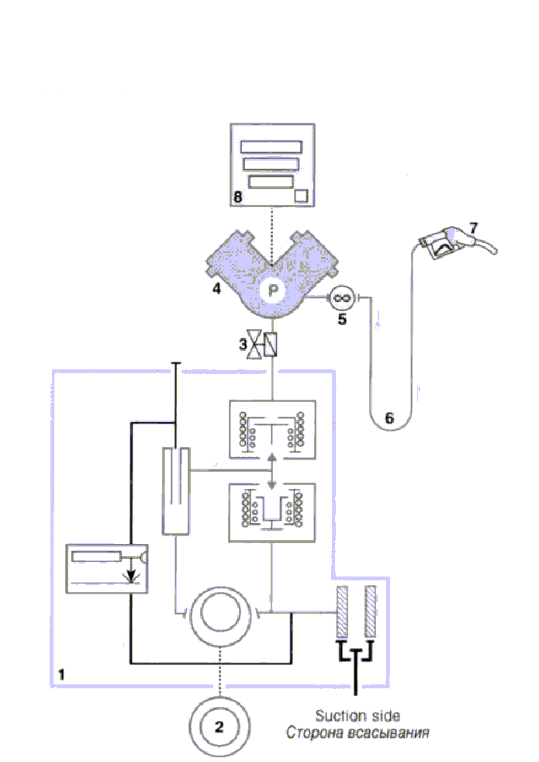

Проверку готовности колонок к работе осуществляют в таком порядке:

1. включают рубильник, установлений в шкафу электропитания АЗС;
2. включают автоматы питания электродвигателей и системы управления;
3. включают пульт ДУ колонками или компьютер (согласно с инструкцией по эксплуатации или описанием работы с программным обеспечением) и проверяют функционирование колонки для чего:

вынимают раздаточный кран из гнезда;

* + - * + задают дозу 2 л и цену топлива, дают команду “ПУСК”;
        + во время включения эл. двигателя насосного блока показания объёма дозы и её стоимости должны обнуляться;
        + выдают заданную дозу в эталонный мерник М2р-10 5 раз.

После автоматической остановки колонки проверяют:

- погрешность колонки, которая должна быть не больше чем ±5,0 мл (разница между показаниями электронного табло колонки и мерника);

- соответствие показаний электронного счётного устройства с двух сторон по строке **“**ЛИТРЫ**”** и соответствие роста показаний счётчика суммарного учёта объёма выданной дозы;

- правильность вычисления стоимости выданной дозы в строке “РУБЛИ” в сравнении с расчётной;

На пульте ДУ или компьютере задают объём дозы 10 л, дают команду “ПУСК” и после выдачи 2-х литров перекрывают раздаточный кран и устанавливают его в гнездо. Эл. двигатель насосного блока при этом должен остановится. При повторном снятии раздаточного крана из гнезда повторный запуск колонки должен быть произведен лишь после команд “СТОП” и “ПУСК”.

Проверяют срабатывание аварийной остановки колонки с рабочего места оператора.

Проверяют сохранение последней информации на электронном табло после отключения питания колонки.

***Порядок работы колонок в режиме дистанционного управления****:*

- на пульте комплекта электронных средств управления и учёта топлива на АЗС, с которым функционируют колонки, задаётся объём заказанной дозы;

- раздаточный кран оператором или собственником автотранспортного средства, ставится в горловину бака и нажимается рычаг.

Под действием разряжения, что создаётся насосом (2), топливо с наземного или подземного резервуара через приёмный клапан и фильтр попадает в насосный блок Alublock 2000 (1).

Насос подаёт топливо в газоотделитель и через электромагнитный двухходовой или трёхходовой клапан (3) в измеритель объёма топлива (4) Autoset 500.

Измеренное измерителем объёма топливо дозами подаётся через стеклянный индикатор (5), резиновый антистатический шланг (6) и раздаточный кран (7) в топливный бак или тару заказчика.

*При подаче топлива в газоотделитель скорость потока резко уменьшается из-за увеличения проходного сечения, вследствие чего из топлива отделяется воздух и пары топлива (паро-воздушная смесь) которые собираются в верхней части камеры газоотделителя через отверстие в штуцере крышки вместе с частью топлива подаётся в поплавковую камеру.*

Пары топлива и воздух из поплавковой камеры выходят в атмосферу, а топливо по мере его накопления, поднимает поплавок, который открывает отверстие в штуцере поплавковой камеры, и через него попадает в фильтр.

Для контроля наличия паро-воздушной смеси в топливе конструкцией колонки предусмотрено наличие индикатора из прозрачного материала.

Топливо, которое поступает в измеритель объёма, заполняет цилиндры, приводит в движение поршни, которые перемещаются из одного крайнего положения в другое.

Возвратно-поступательное движение поршней вместе с кулисой, приводит в вращательное движение выходной вал, угол вращения которого пропорционально объёму выданного топлива.

*На конце выходного вала измерителя объёма установлен генератор импульсов PAW94, который превращает угол вращения выходного вала в выходной электрический сигнал, пропорциональный объёму выданной дозы топлива (1 импульсный сигнал на 1 сантилитр топлива).*

Приблизительно за 0,5 литра до конца выдачи заказанной дозы электромагнитным клапаном перекрывается основной проход протока и производительность уменьшается с 50 или 100 л / мин до 5 л/мин, таким образом остаток заказанной дозы выдаётся с производительностью, которая обеспечивает точное дозирование.

Выходной импульсный сигнал по заданному алгоритму преобразуется электронным блоком, индицируется на LCD (ЖКИ), или на светодиодном индикаторе цифрового счётного устройства (8) в единицы объёма.

Этот сигнал в дальнейшем также обрабатывается, в зависимости от заданной цены, индицируется в денежных единицах на табло стоимости выданной дозы.

*Суммарный учёт объёмов выданных через измерительный канал колонки доз осуществляется счётчиком суммарного учёта.*

После окончания выдачи заказанной дозы топлива электродвигатель автоматически выключается, раздаточный кран вставляют в гнездо, а индикация на счётном устройстве сохраняется до выдачи следующей дозы.

Информация относительно выданной дозы топлива сохраняется также и в случае обесточивания колонки.

Регулирование выдаваемой дозы производится специалистами сервисной службы при проведении пуско-наладочных работ или ответственным лицом в соответствии с инструкцией по эксплуатации сервисного пульта ДУ или описанием работы с программным обеспечением.

***Остановка колонки осуществляется:***

- по команде “СТОП” с пульта ДУ или клавиатуры компьютера;

- при установке раздаточного крана в гнездо при котором колонка блокируется в отключенном положении и выйти из этого состояния возможно лишь по команде «ПУСК» с пульта ДУ или клавиатуры компьютера;

- после аварийного отключения питания на электрощите АЗС.

*При ручном режиме работы запуск эл. двигателя насосного блока колонки осуществляется при выеме раздаточного крана из гнезда, а остановка - при установлении его в гнездо.*

Обновление показаний объёма дозы и её стоимости осуществляется во время следующего выема раздаточного крана.